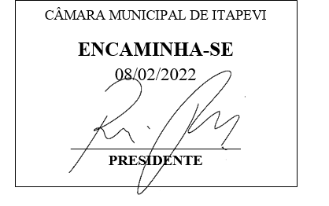

INDICAÇÃO nº 871/2022
Súmula: Solicita providências do Executivo, junto Secretaria Municipal de Desenvolvimento Urbano e Habitação, Sr. Walter Tanoue Hasegawa, para que realizem a implantação de iluminação pública no escadão localizado na Rua Antônio Pedro da Silva alt. 290, Jardim Marina, neste município.

INDICO à Mesa, na forma regimental vigente, seja oficiado ao Excelentíssimo Igor Soares Prefeito Municipal, para que determine junto a Secretaria Municipal de Desenvolvimento Urbano e Habitação, para que realizem a implantação de iluminação pública no escadão localizado na Rua Antônio Pedro da Silva alt. 290, Jardim Marina - neste município.

JUSTIFICATIVA
Senhor Presidente,
Senhores Vereadores,
Senhoras Vereadoras.

Esse pedido tem sido realizado por esse Edil desde 2019 onde sempre solicito que a benfeitoria seja concretizada, porém até o presente momento não foi executada.
Sei que a atual administração trabalha sempre em prol da população e que está realizando várias obras que tem ajudado muito no desenvolvimento de Itapevi, por este motivo gostaria que estive incluído no cronograma da municipalidade. As indicações passadas possuem os números 1040/2020 e 1386/21.
É importantíssimo que o Poder Público ofereça um serviço de iluminação pública de qualidade, pois, é essencial para a qualidade de vida e na promoção da segurança pessoal e do patrimônio do munícipe.
Portanto, peço por gentileza, que seja sanado o problema com urgência, gerando tranquilidade as pessoas que por ali trafegam.

Diante do exposto, cabe a administração municipal tomar as medidas necessárias. Para tanto, peço ao Excelentíssimo Senhor Presidente desta Casa, que após os trâmites legais, seja dado conhecimento a secretaria competente, para as devidas providências.

Sala das Sessões Bemvindo Moreira Nery, 04 de fevereiro de 2022.

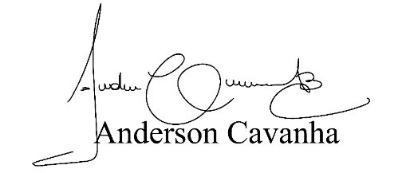
(Bruxão Cavanha – PL)
Vereador
